印章專用訂購單(適用卡通章、事務章、日期章、吊飾章、筆章、拉章)
公司名稱： |  |  |  |  |  |  |  |  | 訂購專線  電話：(02)2541-3979  傳真：(02)2568-1523  網址：www.eggboy.com.tw  E-mail：egg4841@yahoo.com.tw
連絡人：
電話：
行動：
地址：
傳 真 ：
日期章-顏色：紅、藍(請註明西元或民國) 印章-顏色：藍、 紫、 黑、 綠、 紅
項次 | 款式 | 字體 |  | 圖案編號 | 姓名  及  內容 | 顏色 | 項次 | 款式 |  | 字體 | 圖案編號 | 姓名  及  內容 | 顏色
範例 |   R16款 | 布 |  | 6162 | Joy | 藍 | 範  例 | 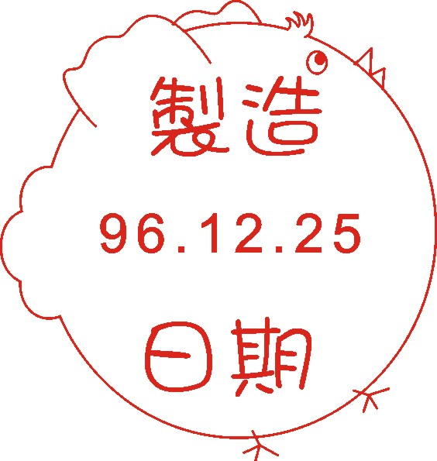  HR42-1 |  | 少 | X  民國年 | 製造日期 | 紅
1 |  |  |  |  |  |  | 11
2 |  |  |  |  |  |  | 12
3 |  |  |  |  |  |  | 13
4 |  |  |  |  |  |  | 14
5 |  |  |  |  |  |  | 15
6 |  |  |  |  |  |  | 16
7 |  |  |  |  |  |  | 17
8 |  |  |  |  |  |  | 18
9 |  |  |  |  |  |  | 19
10 |  |  |  |  |  |  | 20

